**IT487** *Scheda creata il 6 febbraio 2024*

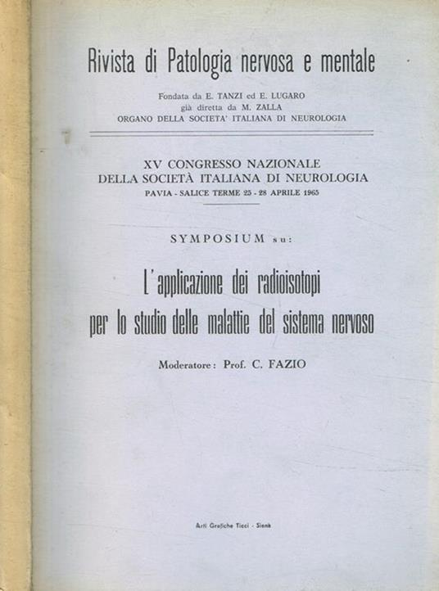 **Descrizione storico-bibliografica**

**\*Rivista di patologia nervosa e mentale.** - Vol. 1, fasc. 1 (gennaio 1896)-[vol. 105 (1984), fasc. 6]. - Firenze : Stabilimento tipografico fiorentino, 1896-1984. - volumi ; 24 cm. ((Periodicità non determinata; bimestrale dal 1941. - Sottotitolo dal 1941: organo della Società italiana di neurologia e della Istituzione c. Mondino in Pavia. - BNI 1896-335. – ISSN 0035-6433; 1827-4358. - L’editore varia. - CFI0298588

Autore: Società italiana di neurologia

Copia digitale 1896-1939 a:

<http://digitale.bnc.roma.sbn.it/tecadigitale/emeroteca/classic/CFI0298588>

**\*Nuova rivista di patologia nervosa e mentale**. - Anno 98, n. 1 (dicembre 1994)-anno 99 (1995). - Milano : Rossini, [1995-1996]. - 2 volumi ; 24 cm. ((Bimestrale. - Testo in inglese e italiano. – BNI 95-720S. - CFI0298587

Soggetti: Psichiatria – Periodici; Neurologia - Periodici

Classe: D616.805